
Об утверждении регламента государственной услуги "Выдача решения о строительстве культовых зданий (сооружений), определении их месторасположения, а также перепрофилировании (изменении функционального назначения) зданий (сооружений) в культовые здания (сооружения)"
Утративший силу
Постановление акимата Западно-Казахстанской области от 3 июня 2014 года № 139. Зарегистрировано Департаментом юстиции Западно-Казахстанской области 20 июня 2014 года № 3567. Утратило силу постановлением акимата Западно-Казахстанской области от 16 июля 2015 года № 176
Сноска. Утратило силу постановлением акимата Западно-Казахстанской области от 16.07.2015 № 176 ( вводится в действие по истечении десяти календарных дней после дня его первого официального опубликования).
Руководствуясь Законами Республики Казахстан от 23 января 2001 года "О местном государственном управлении и самоуправлении в Республике Казахстан", от 15 апреля 2013 года "О государственных услугах", акимат Западно-Казахстанской области ПОСТАНОВЛЯЕТ:
1. Утвердить прилагаемый регламент государственной услуги "Выдача решения о строительстве культовых зданий (сооружений), определении их месторасположения, а также перепрофилировании (изменении функционального назначения) зданий (сооружений) в культовые здания (сооружения)".
2. Контроль за исполнением настоящего постановления возложить на первого заместителя акима Западно-Казахстанской области Шапкенову С. Ж.
3. Настоящее постановление вводится в действие по истечении десяти календарных дней после дня первого официального опубликования.
Аким области Н. Ногаев
Утвержден
постановлением акимата
Западно-Казахстанской области
от 3 июня 2014 года № 139
Регламент
государственной услуги
"Выдача решения о строительстве культовых
зданий (сооружений), определении их
месторасположения, а также перепрофилировании
(изменении функционального назначения)
зданий (сооружений) в
культовые здания (сооружения)"
1. Общие положения
1. Государственная услуга "Выдача решения о строительстве культовых зданий (сооружений), определении их месторасположения, а также перепрофилировании (изменении функционального назначения) зданий (сооружений) в культовые здания (сооружения)" (далее – государственная услуга).
Государственная услуга оказывается государственным учреждением "Управление архитектуры и градостроительства Западно-Казахстанской области (далее – услугодатель) по согласованию с государственным учреждением "Управление по делам религий Западно-Казахстанской области" (далее – управление) на основании стандарта государственной услуги "Выдача решения о строительстве культовых зданий (сооружений), определении их месторасположения, а также перепрофилировании (изменении функционального назначения) зданий (сооружений) в культовые здания (сооружения)", утвержденного постановлением Правительства Республики Казахстан от 24 февраля 2014 года № 137 "Об утверждении стандартов государственных услуг в сфере религиозной деятельности" (далее - стандарт).
Прием заявлений и выдача результатов оказания государственной услуги осуществляется через услугодателя.
2. Форма оказания государственной услуги: бумажная.
3. Результатом оказания государственной услуги является выдача решения акимата Западно-Казахстанской области о строительстве культовых зданий (сооружений), определении их месторасположения или о перепрофилировании (изменении функционального назначения) зданий (сооружений) в культовые здания (сооружения) (далее - решение) либо мотивированный ответ об отказе в оказании государственной услуги (далее - мотивированный ответ об отказе) в случаях и по основаниям, предусмотренным пунктом 10 стандарта.
Форма предоставления результата оказания государственной услуги: бумажная.
4. Государственная услуга оказывается бесплатно физическим и юридическим лицам (далее – услугополучатель).
2. Описание порядка действий структурных
подразделений (работников) услугодателя
в процессе оказания государственной услуги
5. Основанием для начала процедуры (действия) по оказанию государственной услуги является подача заявления услугополучателем по форме, согласно приложении 1, 2 стандарта.
6. Содержание каждой процедуры (действия), входящей в состав процесса оказания государственной услуги, длительность его выполнения:
1) специалист канцелярии услугодателя принимает заявление и документы, перечень которых установлен в пункте 9 стандарта, регистрирует его в журнале регистрации входящей корреспонденции и передает его на рассмотрение руководителю услугодателя в течение тридцати минут;
2) руководитель услугодателя рассматривает заявление услугополучателя и направляет их руководителю отдела услугодателя в течение одного календарного дня;
3) руководитель отдела услугодателя рассматривает заявление услугополучателя и передает на исполнение ответственному исполнителю услугодателя в течение трех часов;
4) ответственный исполнитель услугодателя изучает заявление и документы услугополучателя, направляет их на согласование управлению в течение двух календарных дней;
5) специалист канцелярии управления регистрирует в журнале регистрации входящей корреспонденции сопроводительное письмо услугодателя с заявлением и документами услугополучателя (далее - документы) и передает их на рассмотрение руководителю управления в течение тридцати минут;
6) руководитель управления рассматривает поступившие документы и направляет их руководителю отдела управления в течение одного календарного дня;
7) руководитель отдела управления рассматривает документы на соответствие предъявленным требованиям и передает их на исполнение ответственному исполнителю управления в течение трех часов;
8) ответственный исполнитель управления изучает документы и по результатам рассмотрения готовит письмо о согласовании решения (далее - письмо) или мотивированный ответ об отказе, направляет его услугодателю в течение пяти календарных дней;
9) специалист канцелярии услугодателя регистрирует письмо или мотивированный ответ об отказе и направляет на резолюцию к руководителю услугодателя в течение тридцати минут;
10) руководитель услугодателя рассматривает письмо или мотивированный ответ об отказе и направляет их руководителю отдела услугодателя в течение одного календарного дня;
11) руководитель отдела услугодателя рассматривает письмо или мотивированный ответ об отказе и передает на исполнение ответственному исполнителю услугодателя в течение трех часов;
12) ответственный исполнитель услугодателя готовит письмо с проектом постановления акимата Западно-Казахстанской области о строительстве культового здания (сооружения) или о перепрофилировании (изменении функционального назначения) здания (сооружения) в культовое здание (сооружение) (далее - проект постановления) либо мотивированный ответ об отказе и передает их руководителю услугодателя для подписания в течение пяти календарных дней;
13) руководитель услугодателя подписывает письмо и направляет проект постановления акиму области либо лицу, исполняющему его обязанности, или мотивированный ответ об отказе передает руководителю отдела услугодателя для выдачи услугополучателю в течение одного календарного дня;
14) руководитель отдела услугодателя в течение одного календарного дня направляет услугополучателю зарегистрированный мотивированный ответ об отказе через канцелярию услугодателя;
15) аким области либо лицо, исполняющее его обязанности подписывает постановления и направляет его руководителю услугодателя в течение одиннадцати календарных дней;
16) руководитель услугодателя передает решение в течение одного календарного дня руководителю отдела услугодателя для выдачи услугополучателю;
17) руководитель отдела услугодателя в течение одного календарного дня зарегистрированное решение через канцелярию услугодателя направляет в бумажном носителе услугополучателю.
7. Результат процедуры (действия) по оказанию государственной услуги, который служит основанием для начала выполнения следующей процедуры (действия):
1) регистрация и направление документов на резолюцию руководителю услугодателя;
2) резолюция руководителя услугодателя;
3) резолюция руководителя отдела услугодателя;
4) подготовка письма ответственным исполнителем услугодателя и направление его с документами на согласование управлению;
5) регистрация письма услугодателя и документов в канцелярии управления и передача их руководителю управления;
6) резолюция руководителя управления;
7) резолюция руководителя отдела управления;
8) ответственный исполнитель управления изучает и определяет возможность согласования документов услугополучателя;
9) регистрация письма или мотивированного ответа об отказе и направление на резолюцию к руководителю услугодателя;
10) резолюция руководителя услугодателя;
11) резолюция руководителя отдела услугодателя;
12) подготовка письма с проектом постановления или мотивированного ответа об отказе услугодателем;
13) направление проекта постановления акиму области либо лицу, исполняющему его обязанности, или передача мотивированного ответа об отказе руководителю отдела услугодателя для выдачи услугополучателю;
14) направление услугополучателю зарегистрированного мотивированного ответа об отказе через канцелярию услугодателя;
15) подписание проекта постановления акимом области либо лицом, исполняющим его обязанности, и направление услугодателю;
16) передача решения руководителю отдела услугодателя для выдачи услугополучателю;
17) передача зарегистрированного решения услугополучателю.
3. Описание порядка взаимодействия
структурных подразделений (сотрудников)
услугодателя и управления, в процессе оказания
государственной услуги
8. Перечень структурных подразделений (работников) услугодателя и управления, которые участвует в процессе оказания государственной услуги:
1) специалист канцелярии услугодателя;
2) руководитель услугодателя;
3) руководитель отдела услугодателя;
4) ответственный исполнитель услугодателя;
5) специалист канцелярии управления;
6) руководитель управления;
7) руководитель отдела управления;
8) ответственный исполнитель управления.
9. Описание последовательности процедур (действий) структурными подразделениями (работниками) с указанием длительности каждой процедуры (действия) сопровождается блок-схемой согласно приложению 1 регламента государственной услуги "Выдача решения о строительстве культовых зданий (сооружений), определении их месторасположения, а также перепрофилировании (изменении функционального назначения) зданий (сооружений) в культовые здания (сооружения)" (далее - регламент).
10. Подробное описание последовательности процедур (действий), взаимодействий структурных подразделений (работников) услугодателя, управления в процессе оказания государственной услуги отражается в справочнике бизнес-процессов оказания государственной услуги согласно приложению 2 к настоящему регламенту.
11. Обжалование решений, действий (бездействия) услугодателя и (или) его должностных лиц, по вопросам оказания государственной услуги осуществляется согласно раздела 3 стандарта.
12. Иные требования с учетом особенностей оказания государственной услуги указаны в разделе 4 стандарта.
4. Описание порядка взаимодействия
с услугодателем, а также порядка
использования информационных
систем в процессе оказания
государственной услуги
13. Настоящая государственная услуга через центр обслуживания населения и иных услугодателей не оказывается.
14. Информация о порядке оказания государственной услуги размещена на официальном сайте услугодателя www.architecture-bko.gov.kz.
Приложение 1
к регламенту
государственной услуги
"Выдача решения о строительстве
культовых зданий (сооружений)
определении их месторасположения,
а также перепрофилировании
(изменении функционального
назначения) зданий (сооружений)
в культовые здания (сооружения)"
Блок - схема
описания последовательности процедур
(действий) структурными подразделениями
(работниками) с указанием длительности
каждой процедуры (действия)
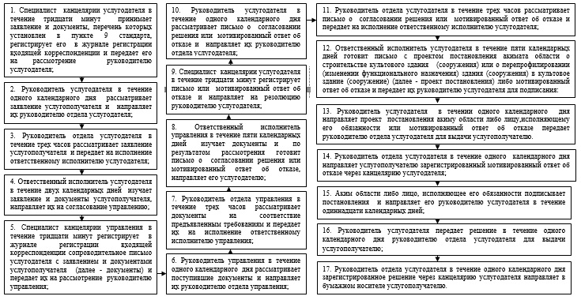
Приложение 2
к регламенту
государственной услуги
"Выдача решения о строительстве
культовых зданий (сооружений)
определении их месторасположения,
а также перепрофилировании
(изменении функционального
назначения) зданий (сооружений)
в культовые здания (сооружения)"
Справочник
бизнес-процессов оказания
государственной услуги
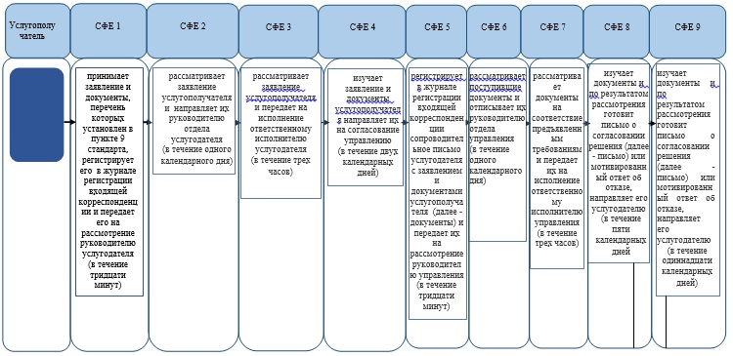
продолжение приложения 2
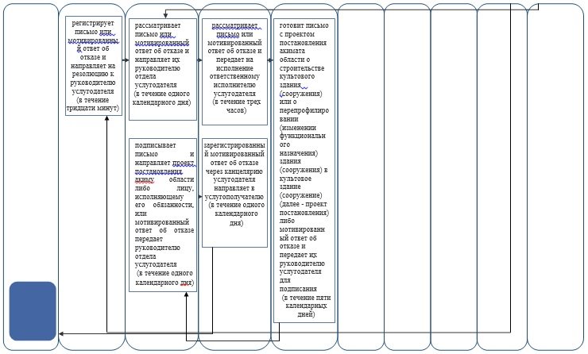
СФЕ – структурно - функциональная единица: взаимодействие структурных подразделений (работников) услугодателя, центра обслуживания населения, веб-портала "электронного правительства"
СФЕ 1 - специалист канцелярии услугодателя
СФЕ 2 - руководитель услугодателя
СФЕ 3 - руководитель отдела услугодателя
СФЕ 4 - ответственный исполнитель услугодателя
СФЕ 5 - специалист канцелярии управления
СФЕ 6 - руководитель управления
СФЕ 7 - руководитель отдела управления
СФЕ 8 - ответственный исполнитель управления
СФЕ 9 - аким области либо лицо, исполняющее его обязанности
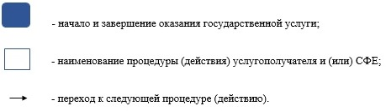

© 2012. РГП на ПХВ «Институт законодательства и правовой информации Республики Казахстан» Министерства юстиции Республики Казахстан

